

Algemene vergadering

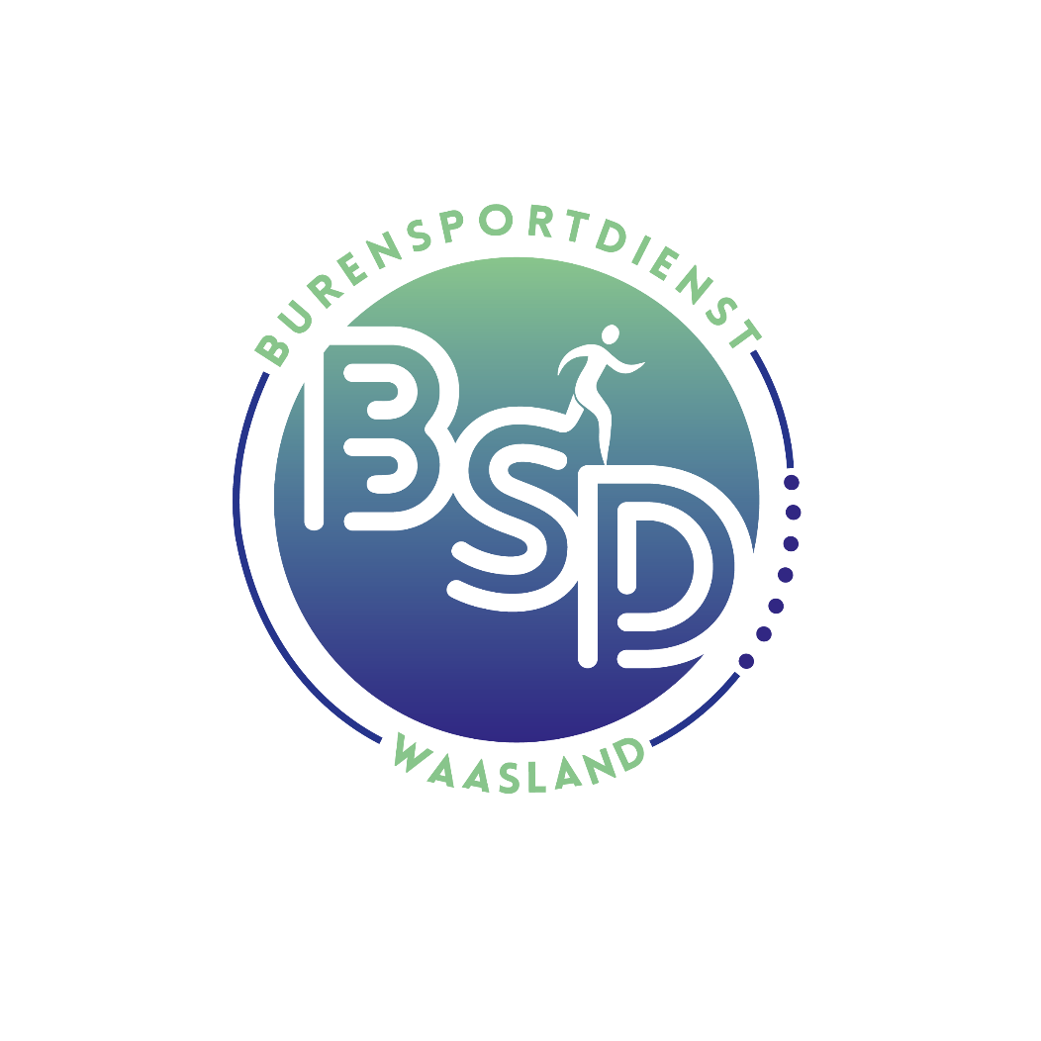
Podiumzaal (Brouwerij)
O.L. Vrouwplein 18-20
9150 Kruibeke
Maandag 31 maart 2025

Beveren-
Kruibeke-Zwijndrecht

Lokeren

Sint-Gillis-Waas

Sint-Niklaas

Stekene

Temse

Waasmunster

Voorwoord

We staan aan het begin van een nieuwe legislatuur. Dit brengt veel kansen met zich mee, maar ook enkele veranderingen. Eerst en vooral hebben de gemeentelijke verkiezingen ervoor gezorgd dat we heel wat nieuwe schepenen van Sport mogen verwelkomen binnen onze Burensportdienst. Daarnaast heeft de stad Lokeren officieel haar intrede gemaakt en heeft er in de tussentijd een fusie plaatsgevonden tussen Beveren, Kruibeke en Zwijndrecht. Ook enkele nieuwe (of minder nieuwe) collega’s vervoegden zich bij de Technische Commissie. Al deze veranderingen kunnen voor een nieuwe frisse blik zorgen binnen onze werking. Dus bij deze heten wij iedereen van harte welkom in ons team!

Al deze verschuivingen vragen ook administratieve aanpassingen. Daarom hebben we vorig jaar de statuten van de Burensportdienst onder de loep genomen en herschreven. De lidgelden zijn verhoogd en geïndexeerd en we namen de stad Lokeren en fusiegemeente BKZ mee op. Daarnaast creëerden we ook een charter waarin enkele zaken van de statuten worden verduidelijkt.
Alsof dit nog niet genoeg was, vonden we dat het ook tijd was om het logo te vernieuwen en in een moderner jasje te steken. Zowel de statuten, het charter als het logo zijn op de laatste beleidscommissie voorgesteld en goedgekeurd. Vanavond laten we ze definitief van kracht gaan.

We blijven verder inzetten op de optimalisatie van de bestaande bovenlokale sportevenementen ‘Ontdek De Ster’ en ‘Wase Survival run’. Dit doen we in verschillende werkgroepen, zodat de taken goed verdeeld worden. Ook zijn we bezig met de uitwerking van een nieuw idee: een bovenlokaal indoor evenement in het najaar.
We hopen om tijdens de Technische Commissies nog meer kennis met elkaar te delen, nieuwe ideeën te ontwikkelen en interessante investeringen te doen.
We zijn er ook van overtuigd dat de schepenen en de adviesraden hun ervaringen kunnen blijven aanwenden om sport in het Waasland in al haar facetten naar een nog hoger niveau te tillen.

Bij deze verwelkom ik jullie graag op de Algemene Vergadering in Kruibeke en wens ik iedereen een fijn en sportief 2025 toe!

Liesl Van Hoeij
Voorzitster TC Burensportdienst Waasland
Programma 2024

Vergaderingen
Technische Commissie (TC), Algemene Vergadering (AV) en Beleidscommissie (BC)

Datum | Vergadering | Plaats
17/01/2024 | TC | Zwijndrecht
21/02/2024 | TC | Kruibeke
13/03/2024 | AV | Beveren
28/03/2024 | TC | Moerbeke
07/05/2024 | TC | Sint-Niklaas
20/06/2024 | TC + Teambuilding | Sint-Gillis-Waas
10/09/2024 | TC | Stekene
22/10/2024 | TC | Temse
28/11/2024 | TC | Waasmunster
18/12/2024 | BC | Beveren

Evenementen

Datum | Evenement | Plaats
25/04/2024 | Ontdek De Ster | Sint-Niklaas
05/05/2024 | Wase Survival Run | Beveren

Opleidingen

Datum | Opleiding | Plaats
NVT | NVT | NVT
Ontdek De Ster 2024

Dé Wase sportdag voor personen met een beperking!
Provinciaal domein De Ster, Sint-Niklaas
Donderdag 25 april 2024, 09.00 uur - 16.00 uur

35ste editie

Partners:
- Alle gemeentebesturen van BSD Waasland: organisatie sportdag, inzet personeel en materiaal.
- Sport Vlaanderen, promotiedienst Oost-Vlaanderen: € 5 000 projectsubsidie,
4 lesgevers met lesgeversondersteuning, inzet personeel en sportmateriaal.
- Provincie Oost-Vlaanderen (domeinen): subsidie, begeleiding en dienstverlening.
- Hogescholen: inzet 16 studenten.
- Middelbare scholen: inzet 122 leerlingen.
- G-sportverenigingen en -federaties: G-karate.
- Externe partners: 22 deskundigen.

Aantal deelnemers: 1247 deelnemers uit 16 Wase instellingen en scholen.

Aangepast sporten:
- O.a. dansexpressie, paardrijden, rondrit met legerjeeps en politiemoto’s, karabijnschieten, schermen, boogschieten, muurklimmen, lasershooting
en tai chi.
- Extra sportieve uitdaging en beleving voor:
- mobiele sporters via behendigheidsparcours, benjitrampoline, quadparcours en deathride.
- sporters met een fysieke beperking via klankatelier, snoezelruimte, minipaardjes, huifkar.

Extra beleving: muzikale afsluiter om 15 uur.

Wase Survival Run 2024

Een avontuurlijk hindernissenparcours voor gezinnen en families!
Sportpark Beveren
Zondag 5 mei 2024, 10 uur – 14 uur

Een avontuurlijk en uitdagend loopevenement. Het parcours is ongeveer 4 km en bevat een 30-tal hindernissen voor jong en oud.
De start en aankomst bevindt zich op de atletiekpiste van atletiekclub Volharding Beveren.
De eerste wave start om 10 uur en de laatste wave om 14 uur. Om de 10 minuten zal er een wave van max. 30 personen van start gaan. In totaal kunnen we 720 deelnemers toelaten op de tweede editie.

Alle kinderen vanaf 6 jaar kunnen deelnemen aan de Wase Survival Run. Voor de kleuters is er een kidsdorp met springkastelen en grimme voorzien.
De deelnameprijs is voor kinderen van 6 tot 12 jaar 10 euro en vanaf 13 jaar is de deelnameprijs 15 euro.

Aantal deelnemers: 720 (voorinschrijvingen + dag inschrijvingen).

Partners:
- Gemeentebesturen van BSD Waasland: promotie, praktische organisatie en inzet personeel en materialen.
- Atletiek Volharding: praktische organisatie, materiaal, vrijwilligers en catering.
- Scouts: obstakels, vrijwilligers, drankbevoorrading.
- LAGO: gebruik van terrein en waterslide.
- Klimber: externe partner voor obstakels.
- Sport Vlaanderen: € 5 000 projectsubsidie en 30 uur lesgeversondersteuning.

Resultatenrekening 2024

Startsaldo 2024: €27.004,70

UITGAVEN | 2024 | ONTVANGSTEN | 2024
Overboekingen | € 10,00 | Overboekingen | € 0,00
Materiaal  Publiciteit  Administratie | € 8.280,03 | Lidgelden | € 3 150.00
Representatie en teambuilding | € 549,74 | Subsidies  (verwerkt bij ODS + Wase Survival)
Waarborgen | € 0,00 | Waarborgen | € 0,00
Andere uitgaven | € 0,00 | Andere ontvangsten | € 130,00
Ontdek De Ster | € 23.025,03 | Ontdek De Ster | € 22.622,00
Wase Survival Run | € 13.907,29 | Wase Survival Run | € 14.685,25
 |  | Ontvangsten WSR boekjaar 2023 | € 0,00
Vorming | € 0,00
Bankkosten | € 145,22
TOTAAL UITGAVEN | € 45.917,31 | TOTAAL ONTV. | € 40 587,25

Resultaat 2024: - €5.330,06

Penningmeester: Mireille Peeters
Secretariaat: Sportdienst Beveren
Volmachthouders: Mireille Peeters, Greet Van Erdeghem en Naomi Dhanis

Budget 2025

Startsaldo 2025: € 21.674,64

UITGAVEN | 2025 | ONTVANGSTEN | 2025
Overboekingen | € 0,00 | Overboekingen | € 0,00
Materiaal  Publiciteit  Administratie | € 4200,00 | Lidgelden  (7*700) | € 4.900,00
Representatie en teambuilding | € 1 000,00 | Subsidies  (verwerkt in ODS en Wase Survival Run)
Waarborgen | € 0.00 | Waarborgen | € 0,00
Andere uitgaven | € 0,00 | Andere ontvangsten | € 0,00
Ontdek De Ster | € 20.000,00 | Ontdek De Ster | € 21.500,00
Wase Survival Run | € 15.000,00 | Wase Survival Run | € 15.000,00
Vorming | € 1000,00
Bankkosten | € 200,00
TOTAAL UITGAVEN | € 41.400,00 | TOTAAL ONTV. | € 41.400,00

Verwacht financieel resultaat 2025: €0,00
Programma 2025

Vergaderingen
Technische Commissie (TC) en Algemene Vergadering (AV)

Datum | Vergadering | Plaats
23/01/2025 | TC | Kruibeke
27/02/2025 | TC | Lokeren
31/03/2025 | AV | Kruibeke
25/04/2025 | TC | Sint-Gillis-Waas
18/06/2025 | TC + Teambuilding | Waasmunster
10/09/2025 | TC | Sint-Niklaas

Evenementen

Datum | Evenement | Plaats
08/05/2025 | ODS, 36ste editie | Sint-Niklaas
18/05/2025 | Wase Survival Run | Beveren

Ontdek De Ster 2025

Dé Wase sportdag voor personen met een beperking!
Provinciaal domein De Ster, Sint-Niklaas
Donderdag 8 mei 2025, 09.30 uur -16.00 uur

36ste editie

Partners:
- Alle gemeentebesturen van BSD Waasland: organisatie sportdag, inzet personeel en materiaal.
- Sport Vlaanderen, promotiedienst Oost-Vlaanderen: € 5 000 projectsubsidie,
30 uren lesgeversondersteuning, inzet personeel en sportmateriaal.
- Provincie Oost-Vlaanderen (domeinen): subsidie, begeleiding en dienstverlening.
- Hogescholen: inzet 18 studenten.
- Middelbare scholen: inzet 138 leerlingen
- G-sportverenigingen en -federaties: G-karate.
- Externe partners: 22 deskundigen.

Aantal deelnemers: 1124 deelnemers (met nog enig voorbehoud) uit 10 Wase instellingen en scholen.

Aangepast sporten:
- O.a. dansexpressie, paardrijden, rondrit met legerjeeps en politiemoto’s, karabijnschieten, bumpercars, boogschieten, lasershooting, dats, circusinitiatie en tai chi.
- Extra sportieve uitdaging en beleving voor:
- mobiele sporters via behendigheidsparcours, cub karts, rafting, quadparcours en deathride.
- sporters met een fysieke beperking via klankatelier, snoezelruimte, minipaardjes, huifkar.

Extra beleving: feestelijke muzikale afsluiter, 14u45 uur - 16.00 uur.
Wase Survival Run 2025

Een avontuurlijk hindernissenparcours voor gezinnen en families!
Sportpark Beveren
Zondag 18 mei, 10 uur - 14 uur

Een avontuurlijk en uitdagend loopevenement. Het parcours is ongeveer 5 km en bevat een 40-tal hindernissen voor jong en oud.
De start en aankomst bevindt zich op de atletiekpiste van atletiekclub Volharding Beveren.
De eerste wave start om 10 uur en de laatste wave om 14 uur. Om de 10 minuten zal er een wave van max. 40 personen van start gaan. In totaal kunnen we een
1 000-tal deelnemers toelaten.

Alle kinderen vanaf 6 jaar kunnen deelnemen aan de Wase Survival Run. Voor de kleuters is er een kinderdorp met springkastelen en grimme voorzien.
De deelnameprijs is voor kinderen van 6 tot 12 jaar 12 euro en vanaf 13 jaar is de deelnameprijs 18 euro incl. een medaille. Een T-shirt kan extra aangekocht worden voor 10 EUR bij inschrijvingen tot 28 april 2025.

Partners:
- Gemeentebesturen van BSD Waasland: promotie, praktische organisatie en inzet personeel en materialen.
- Atletiek Volharding: praktische organisatie, materiaal, vrijwilligers en catering.
- Scouts: materiaal obstakels en vrijwilligers.
- LAGO: gebruik van terrein en waterslide.
- Klimber: externe partner voor obstakels.
- Sport Vlaanderen: € 5 000 projectsubsidie en 30 uur lesgeversondersteuning.

Extra beleving: kinderdorp.

BKZ – Beveren

Gemeentebestuur
Algemeen Directeur | Jo Van Duyse  T 03 750 16 20  Jo.vanduyse@gemeentebkz.be
Schepen van Sport | Van Dooren Lien  T 03 750 15 11  lien.vandooren@gemeentebkz.be
Afdeling Welzijn
Afdelingshoofd | Bart De Bruyne  T 03 750 16 23, M 0474 48 36 73  bart.debruyne@gemeentebkz.be
Sportdienst | Klapperstraat 103, 9120 Beveren-Waas  sport@gemeentebkz.be
Diensthoofd | Dirk De Backer  T 03 750 18 84, M 0476 23 72 98  dirk.debacker@gemeentebkz.be
Coördinator sportpromotie | Annelies Dhoey  T 03 750 18 91  annelies.dhoey@emeentebkz.be
Verantwoordelijke sportinfrastructuur | Bavo Toremans  T 03 750 18 82, M 0478 22 53 28  bavo.toremans@emeentebkz.be
Sportpromotieteam | T 03 750 18 80
Sportraad
Voorzitter | Luc De Maere  M 0486 65 65 28  Luc_de_maere@hotmail.com
Secretaris | Annelies Dhoey  T 03 750 18 91  annelies.dhoey@gemeentebkz.be
Ondervoorzitter | Dominique Busschaert  M 0479 29 45 65  dominiquebusschaert@telenet.be

BKZ - Kruibeke

Gemeentebestuur
Algemeen Directeur | Jo Van Duyse  T 03 750 16 20  Jo.vanduyse@gemeentebkz.be
Schepen van Sport | Van Dooren Lien  T 03 750 15 11  lien.vandooren@gemeentebkz.be
Sportdienst | O.L.Vrouwplein 18-20, 9150 Kruibeke  sport@kruibeke.be
Diensthoofd  Sportfunctionaris | Kato Snauwaert  T 03 740 04 38, M 0477 89 61 26  kato.snauwaert@gemeentebkz.be
Sportpromotor | Laura Croquet  T 03 740 02 54  Laura.croquet@gemeentebkz.be
Sportraad
Voorzitter | Olivier Peeters  M 0470 12 68 52  Olivierpeeters@hotmail.be
Ondervoorzitter | David Ceulemans  M 0473 68 71 83

BKZ - Zwijndrecht

Gemeentebestuur
Algemeen Directeur | Jo Van Duyse  T 03 750 16 20  Jo.vanduyse@gemeentebkz.be
Schepen van Sport | Van Dooren Lien  T 03 750 15 11  lien.vandooren@gemeentebkz.be
Afdeling Sport Jeugd
Afdelingshoofd | Koen Bettens  T 03 250 49 61, M 0498 92 48 37  koen.bettens@gemeentebkz.be
Sportdienst | Fortlaan 10, 2070 Zwijndrecht  Sport_Z@gemeentebkz.be
Sportpromotor | Stephan Willems  T 03 250 49 72  stephan.willems@gemeentebkz.be
Sportpromotor | Jet Vanhoeck  T 03 250 49 75  jet.vanhoeck@gemeentebkz.be
Teamverantwoordelijke sportinfrastructuur | Joran Van Overbeke  T 03 250 49 71  Joran.vanoverbeke@gemeentebkz.be
Sportraad
Voorzitter | Herman Claessens  M 0475 51 49 57  herman.claessens53@gmail.com
Secretaris | Marc Reunis  M 0472 44 58 89  info@sportingburchtfc.be

Lokeren

Gemeentebestuur
Algemeen Directeur | Steven Verbeke  steven.verbeke@lokeren.be  T 09 235 31 40
Schepen van Sport | Marjoleine de Ridder  M 0494 06 49 94  marjoleine.deridder@lokeren.be
Afdeling Vrije Tijd
Afdelingshoofd | Helena Van Remoortel  T 09 235 31 51  M 0486 02 73 33  Helena.vanremoortel@lokeren.be
Sportdienst | Sport-en jeugddienst Lokeren  Sportlaan 2, 9160 Lokeren  T 09 231 31 13  Sportdienst@lokeren.be
Diensthoofd | Elke De Meester  T 09 235 31 52  M 0478 82 91 86  Elke.demeester@lokeren.be
Raad Van bestuur Sportraad

Voorzitter | Albert D’Hanis  albert.d.hanis@telenet.be  M 0468 20 85 37
Secretaris | Bjorn Branswijk  bjorn.branswijk@telenet.be  M 0478 20 30 92
Ondervoorzitter | Geert De Borger  geert.de.borger@avlo.be  M 0496 91 93 11

Sint-Gillis-Waas

Gemeentebestuur
Algemeen Directeur | Vicky Van Daele  T 03 727 17 00  vicky.vandaele@sint-gillis-waas.be
Schepen van Sport | Greet Van Moer  M 0495 21 25 31  greet.vanmoer@sint-gillis-waas.be
Afdeling Burgerzaken, Sport en Jeugd
Afdelingshoofd | Ine Opgenhaffen  T 03 727 17 00  ine.opgenhaffen@sint-gillis-waas.be
Sportdienst | B. O. De Meyplein 1, 9170 Sint-Gillis-Waas  sport@sint-gillis-waas.be
Sportpromotor | Liesl Van Hoeij  T 03 727 17 00  liesl.vanhoeij@sint-gillis-waas.be
Sportraad
Voorzitter | Luc Verhulst  M 0494 03 15 22  amiekevm@skynet.be
Secretaris | Ine Opgenhaffen  T 03 727 17 00  ine.opgenhaffen@sint-gillis-waas.be
Ondervoorzitter | Marc Van Grimberge  T 03 777 35 97  Marc.vangrimberge@telenet.be

Sint-Niklaas

Gemeentebestuur
Algemeen Directeur | Johan Verhulst  T 03 778 30 41  johan.verhulst@sint-niklaas.be
Schepen van Sport | Ghizlane Benabdellah  T 03 778 30 11  ghizlane.benabdellah@sint-niklaas.be
Sportdienst  Sportpromotieteam | Stadhuis, Grote Markt 1, 9100 Sint-Niklaas  sport@sint-niklaas.be
Diensthoofd | Isabelle De Wilde  T 03 778 38 11, M 0478 96 86 35  isabelle.dewilde@sint-niklaas.be
Deskundige sportpromotie  Deskundige sport  Sportpromotor | Trees Van der Biest  Noami Dhanis  Maarten De Munck  sportpromotie@sint-niklaas.be  sport@sint-niklaas.be  T 03 778 37 50
Sportraad
Voorzitter | Peter Van Lijsebetten  M 0475 49 39 91  petervanlijsebetten@gmail.com
Secretaris | Maxine Vandorpe  M 0499 61 12 10  maxine_vandorpe@hotmail.com
Ondervoorzitter | Pieter De Baets  M 0471 19 72 39  pieterdebaets@hotmail.com

Stekene

Gemeentebestuur
Algemeen Directeur | Wim Mommaers  T 03 790 02 20  wim.mommaers@stekene.be
Schepen van Sport | Kris Van Duyse  T 03 790 02 01 M 0497 64 14 85  kris.vanduyse@stekene.be
Afdeling Cultuur, Sport en Vrije Tijd
Teamverantwoordelijke | Valerie Lambertyn  T 03 790 03 70  valerie.lambertyn@stekene.be
Sportdienst | Stadionstraat 2, 9190 Stekene  sport@stekene.be
Diensthoofd | Koen Cleemput  T 03 790 03 85 M 0473 73 28 86  koen.cleemput@stekene.be
Sportpromotor | Geoffrey Dehaen  T 03 790 03 87 M 0497 66 92 44  geoffrey.dehaen@stekene.be
Sportpromotor | Elien Daelman  T 03 790 03 84, M 0479 72 69 28  elien.daelman@stekene.be
Sportraad
Voorzitter | NTB
Secretaris | Herman De Hertogh  T 03 779 88 52  hermandehertogh@gmail.com
Ondervoorzitter | Marc Relaes  M 0479 23 85 78  marc.relaes1@telenet.be

Temse

Gemeentebestuur
Algemeen Directeur | Nele De Cleen  T 03 710 12 57  algemeendirecteur@temse.be
Schepen van Sport | Wim Van Rossen  T 03 710 12 92, M 0475 38 45 31  wim.van.rossen@temse.be
Team Sport | AC De Zaat, Frans Boelplein 1, 9140 Temse  sport@temse.be
Teamverantwoordelijke | Lotte Verheyen  T 03 710 13 55, M 0471 44 28 03  lotte.verheyen@temse.be
Sportfunctionaris | Lien Rottiers  T 03 710 12 42  lien.rottiers@temse.be
Sportpromotor | Valérie Teugels  T 03 710 12 43  valerie.teugels@temse.be
Sportpromotor | Sofie Van Kerckhoven  T 03 710 12 43  sofie.van.kerckhoven@temse.be
Sportraad
Voorzitter | Bert Rooman  bert.rooman@telenet.be
Secretaris | Anne Marie Suykens  amsuykens@gmail.com
Ondervoorzitter | Ronny De Kerf  ronny.de.kerf@sbdd.be

Waasmunster

Gemeentebestuur
Algemeen Directeur | Bram Collier  T 052 89 20 70  bram.collier@waasmunster.be
Schepen van Sport | Yari Van Kaer  T 0474 53 06 29  yari.vankaer@waasmunster.be
Afdeling
Afdelingshoofd  Diensthoofd Vrije Tijd | Sofie D’hanis  T 052 89 20 80  sofie.dhanis@waasmunster.be
Sportdienst | Abdij Van Roosenberglaan 6, 9250 Waasmunster  sportdienst@waasmunster.be
Diensthoofd | Greet Van Erdeghem  T 052 89 20 81, M 0477 62 01 68  greet.vanerdeghem@waasmunster.be
Deelraad Sport
Voorzitter | Henri Maes  M 0495 56 51 87  henri_maes@telenet.be
Secretaris | Flor D’hanis  M 0495 72 03 21  florent.dhanis@telenet.be
Ondervoorzitter | Paul Van Hecke  M 0473 70 33 02  info@vanhecke-vanhavermaet.be

Sport Vlaanderen

Sport Vlaanderen – afdeling sportpromotie
Arenbergstraat 5, 1000 Brussel
Consulent (Boven)lokale samenwerking | Catherine Biebuyck  M 0472 19 69 82  catherine.biebuyck@sport.vlaanderen
Niels Hostijn
M 0474 30 18 04
Niels.Hostijn@sport.vlaanderen

